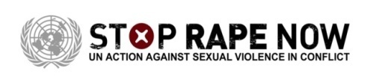
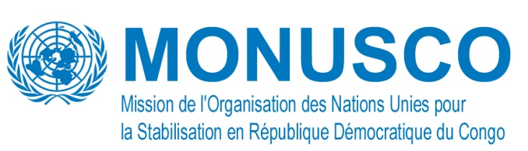

Mise à jour sur les activités de la Composante Data & Mapping
Janvier - Mars 2012

Nom du programme : Amélioration du système d’information et de gestion des données sur les violences sexuelles en RDC
Zones d’intervention : Provinces du Nord et du Sud-Kivu ; Province Orientale

Progrès au niveau de la coordination :

Principales activités réalisées :

- Contribution à la rédaction du manuel de procédures en matière de collecte des données sur les violences basées sur le genre en RDC, élaboré par le MINIGEFAE ;
- Séance de travail avec les responsables des services techniques du Ministère provincial du Genre/Sud-Kivu (02 février 2012) sur l’évaluation des besoins de la Division du Genre en ressources humaines et matérielles, dans le cadre du renforcement des capacités institutionnelles et techniques de la partie étatique par UNFPA en vue d’accélérer le processus d’appropriation des activités sur la lutte contre les violences sexuelles et basées sur le genre au Sud-Kivu. Au cours de cette rencontre, il a été retenu que la coordination de la composante Data & Mapping propose une fiche de projet intégrant les activités relatives au renforcement des capacités techniques et institutionnelles de la Division provinciale du genre et ses services territoriaux ;
- Mission exploratoire et de concertation avec les acteurs intervenant dans les SGBV à Kisangani (06-13 février 2012) :
  - Participation à la réunion de concertation avec les acteurs intervenant dans les SGBV (07 février 2012) ;
  - Participation à la réunion de redynamisation de la coordination des activités SGBV dans la province Orientale, réunion convoquée par Madame la Ministre provinciale de la Santé, du Genre, des Affaires Sociales et humanitaires (09 février 2012) ;
  - Evaluation des capacités des partenaires potentiels du projet (Division Provinciale du Genre, de la Famille et de l’Enfant/Province Orientale et du(COOPEF) Consortium des ONGs pour la Protection de l’Enfant et de la Femme (8 - 9 février 2012) ;
- Formation de 35 des acteurs SGBV du Nord-Kivu sur l’utilisation des outils de collecte des données SGBV (Goma, 14 – 15 février 2012) ;
- Intervention à une émission sur la collecte des données sur les violences sexuelles et basées sur le genre au Nord-Kivu, organisée par la chaîne de radio « Kivu one » (Goma, 16 février 2012, 18h-20h) ;
- Production d’une fiche de projet Data & Mapping portant sur la poursuite et la consolidation des activités de collecte au Sud-Kivu ;
- Lancement du processus de sélection des partenaires de mise en œuvre du programme dans les Uélé et à Kisangani (activité en cours de réalisation).

Progrès au niveau des activités:

- Ituri :

- Validation des données 2011 (cas pris en charge dans les zones d’intervention) par le groupe de travail (15 mars 2012) ;
- Participation à l'atelier de briefing sur la SNVBG organisé par le Bureau GEFAE/Ituri et l'UVS & à la réunion des composantes SGBV du mois de mars (28 mars 2012)

- Sud-Kivu :

- Formation de 30 agents de l’ONG CAMPS sur l’utilisation des outils de collecte des données SGBV (Bukavu, 07 février 2012) ;
- Validation des données 2011 (cas pris en charge dans les zones d’intervention) par le groupe de travail (23 mars 2012).

- Nord-Kivu :

- Validation des données 2011 (cas incidents identifiés dans la province) par le groupe de travail (22 mars 2012) ;
- Participation à une mission conjointe des leads des composantes de la SNVBG pour appuyer la réunion du groupe de travail Violences sexuelles dans le territoire de Rutshuru (08 février 2012) ;
- Organisation de l’atelier de formation des acteurs du Nord-Kivu sur l’utilisation des outils de collecte des données SGBV (14-15 février 2012). Résultat de l’activité : 35 représentants des acteurs de terrain formés.

COOPEF : Consortium des ONG pour la Protection de l’Enfant et de la Femme regroupe les ONGs CAFEV, CIP et LIZADEEL.

